# Proposition 6.1.4

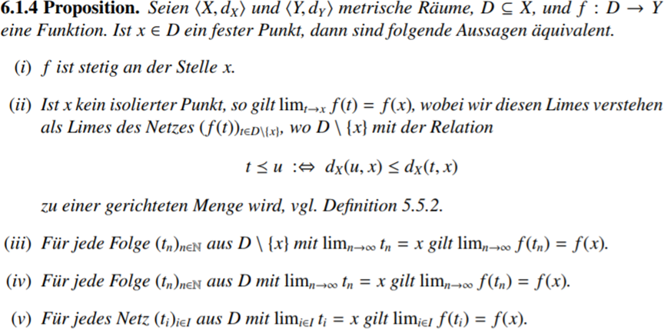

# Korollar 6.1.5

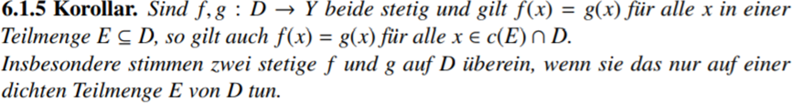

# Lemma 6.1.6



# Korollar 6.1.8

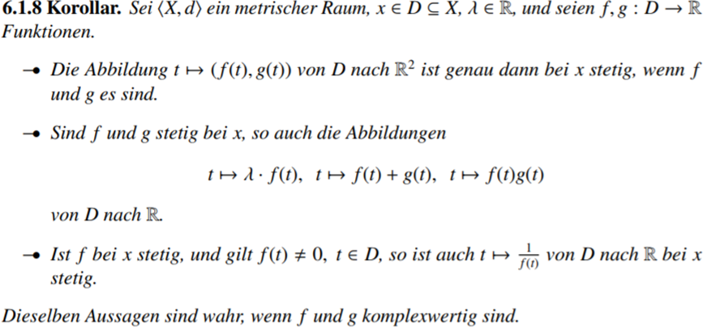

# Proposition 6.1.12

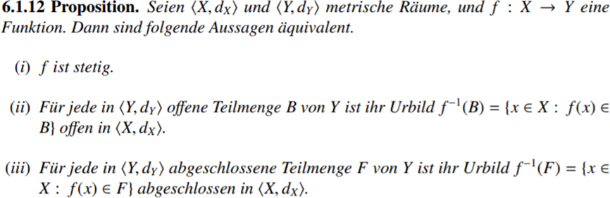

# Korollar 6.1.14

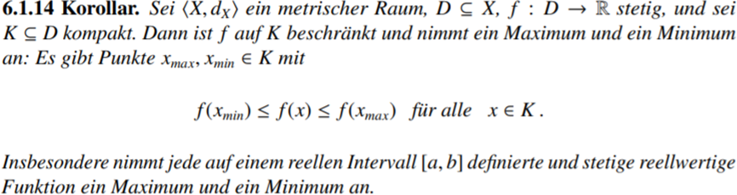

# Proposition 6.1.15



# Satz 6.2.3



# Proposition 6.2.4



# Korollar 6.2.6 (Zwischenwertsatz)

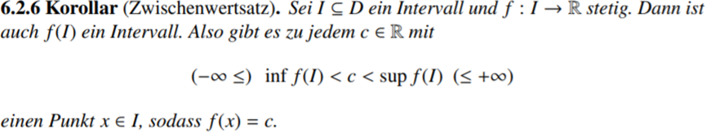

# Satz 6.3.3



# Satz 6.3.5

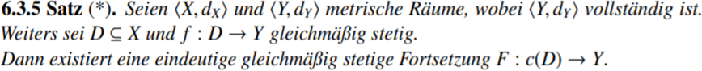

# Proposition 6.5.2

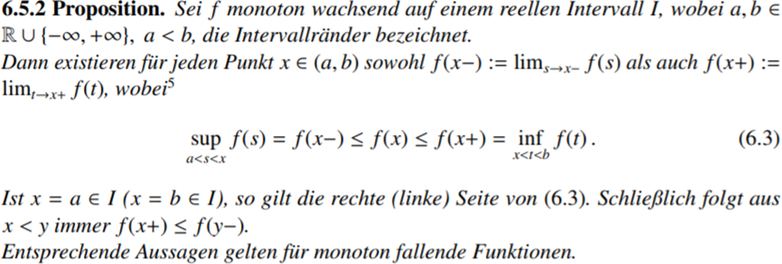

# Korollar 6.5.3

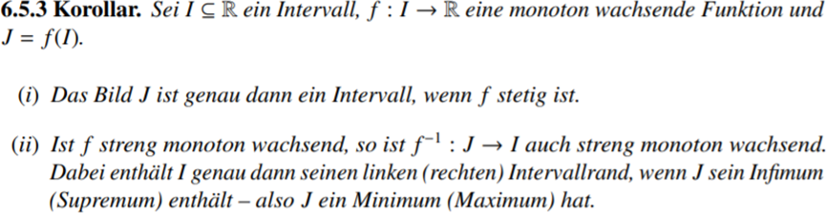

# Lemma 6.5.5



# Lemma 6.6.4



# Satz 6.6.11

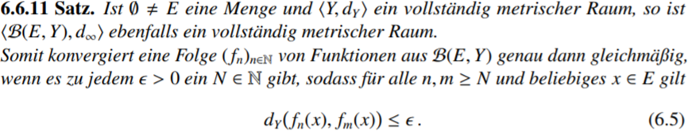

# Lemma 6.6.12

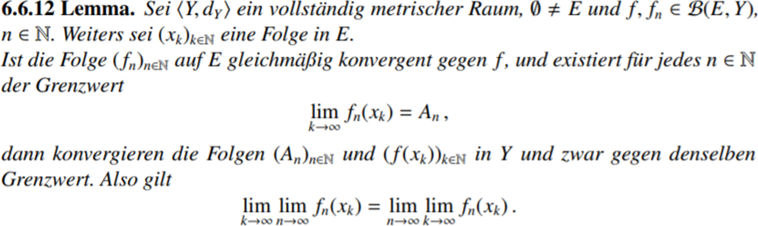

# Korollar 6.6.14

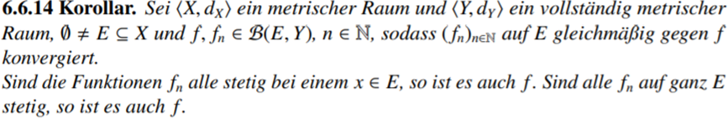

# Korollar 6.8.2

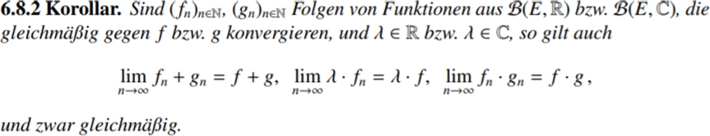

# Korollar 6.8.4 (Weierstraß-Kriterium)

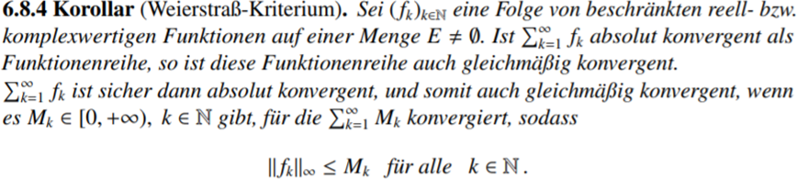

# Satz 6.8.7

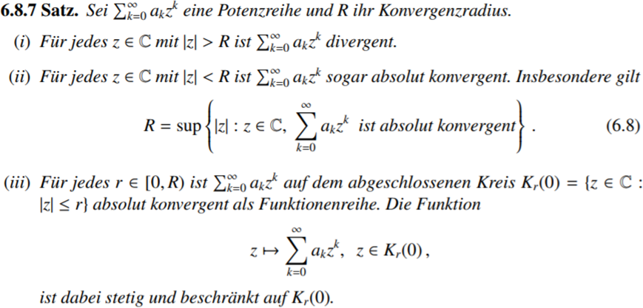

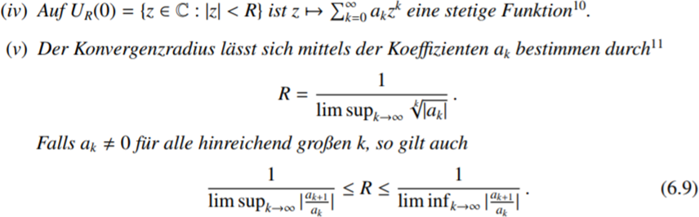

# Korollar 6.8.9

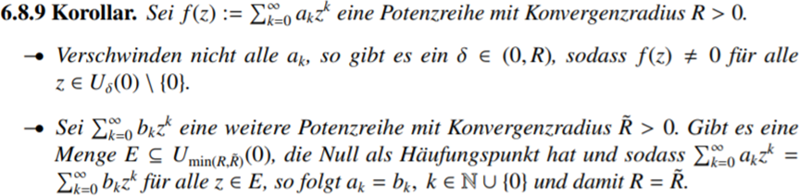

# Lemma 6.9.2

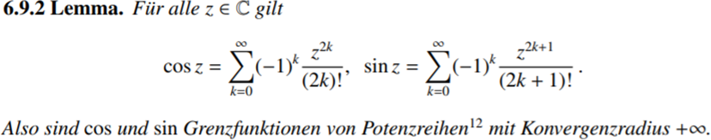

# Satz 6.9.3

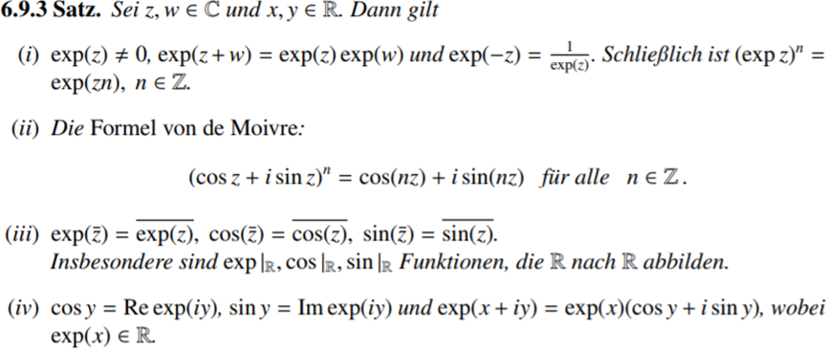

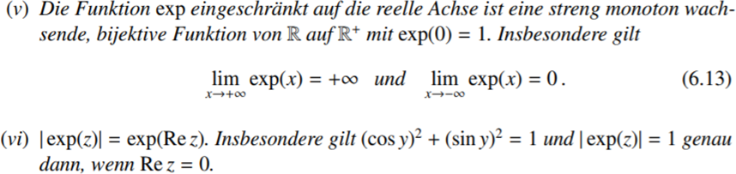

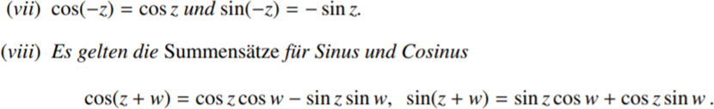

# Korollar 6.9.5

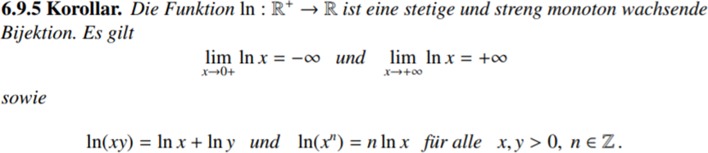

# Korollar 6.9.6

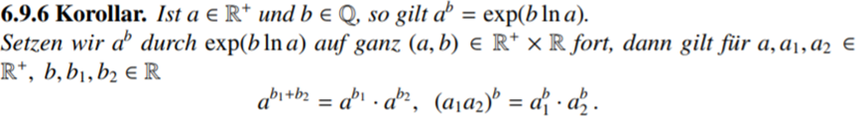

# Lemma 6.9.8

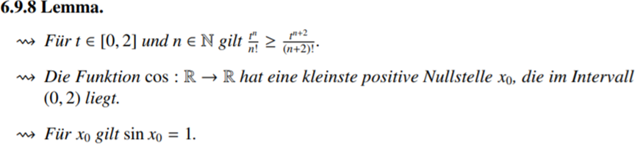

# Satz 6.9.10

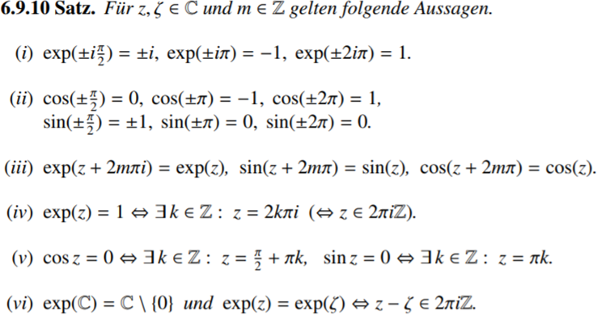

# Satz 6.9.19

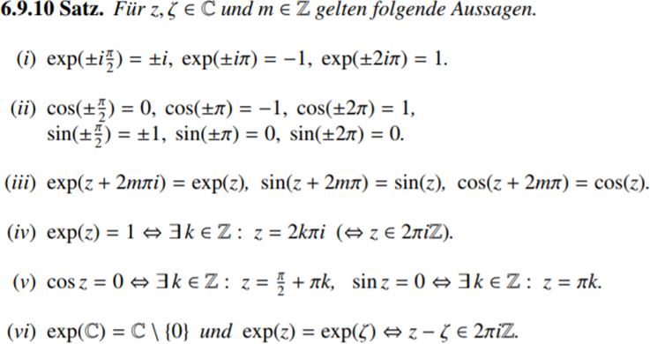

# Proposition 6.9.13

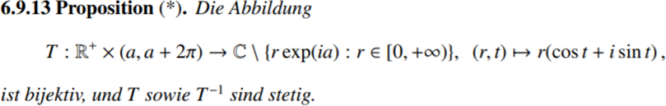

# Lemma 6.10.1



# Satz 6.10.2 (Fundamentalsatz der Algebra)

